LibreOffice.

# Guía de Instalación.

## Paso 1

Para descargar LibreOffice entramos en la pagina oficial y en la primera web que nos sale ya nos sale la opción de descargar ahora pulsamos ahí.

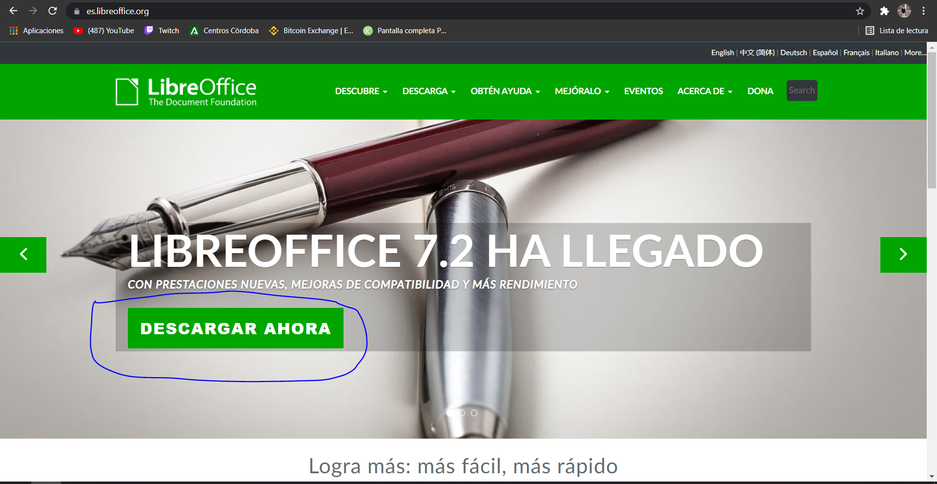

## Paso 2.

En la ventana que se nos abre nos aparece dos tipos de LibreOffice dependiendo de para que vayamos a utilizarlo, descargaremos uno u otro y dependiendo también de la arquitectura que tengamos podremos cambiarla también.

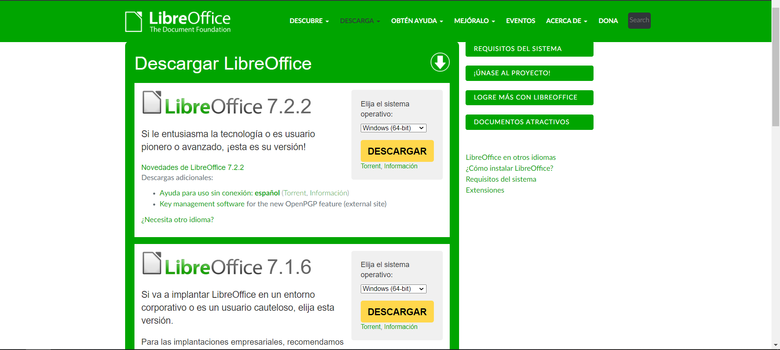

Pulsamos en descargar la versión que necesitemos y se comenzara a descargar automáticamente.

## Paso 3

Una vez descargado el LibreOffice comenzamos la instalación. Pulsamos en la descarga.

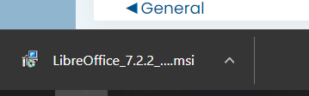

## Paso 4

Entramos ya en el asistente de instalación. Pulsamos siguiente.

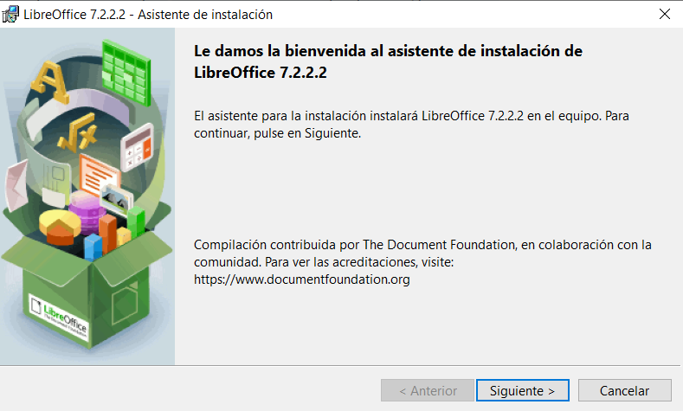

Nos aparece ahora el tipo de instalación vamos a elegir típica para que se configure con nuestra configuración del PC.

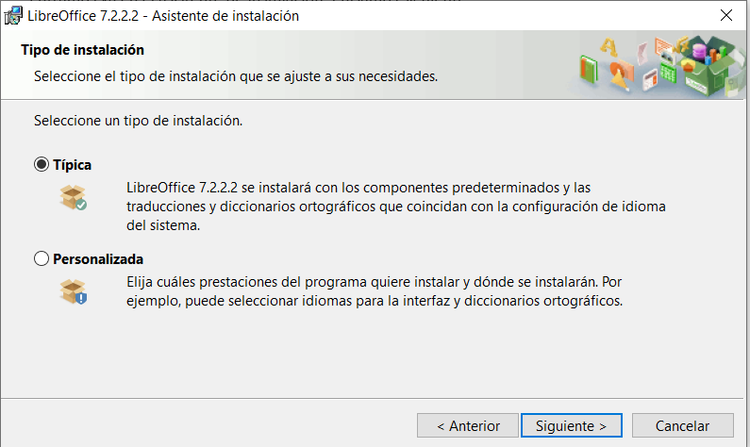

Ya esta preparado para instalarlo y pulsamos en instalar.

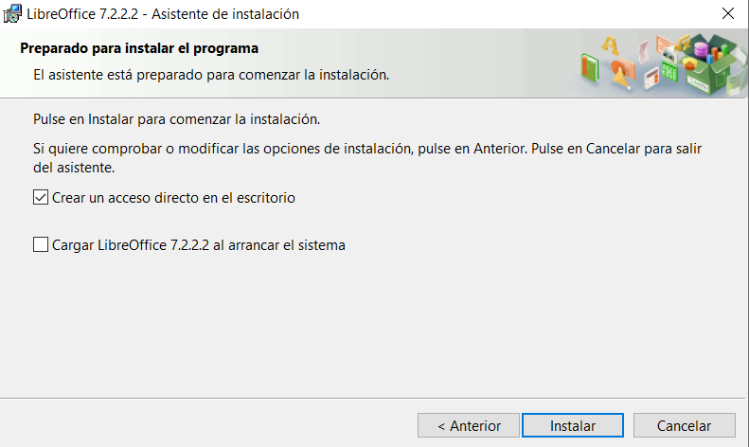

Comienza la instalación y esperamos que se instale.

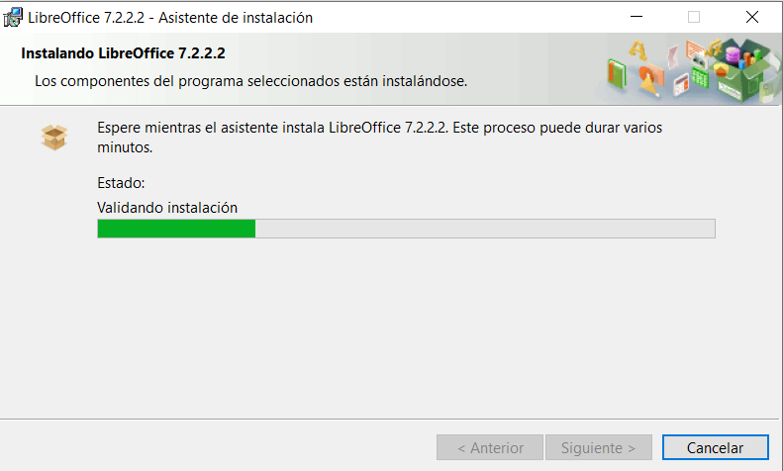

Terminación de la instalación de LibreOffice.

